**Généralités**

La Cytogénétique fait le lien entre la cytologie et la génétique.

Les premiers travaux chez les végétaux ont débuté au cours de la seconde moitié du 19e siècle mais c'est surtout à partir de 1920 que la cytogénétique s'est développée et son importance n'a cessé de croître par la suite.

C'est d'abord une science d'investigation. Elle a pris une part active à la compréhension des mécanismes héréditaires et du monde végétal dans sa diversité (taxonomie, phylogénie). C'est aussi une des nombreuses disciplines sur lesquelles s'appuie l'amélioration des plantes. Elle se situe avant tout en amont de la sélection. Elle participe à :

* la connaissance du matériel végétal utilisé : nombre de chromosomes, polyploïdie ,alloploïdie ...,
* l'établissement de cartes génétiques grâce à la production et l'étude d'aneuploïdes (lignées monosomiques, télosomiques... lignées d'addition...),
* l'exploitation de la variabilité intraspécifique, interspécifique ou induite. L'expérience montre que les outils de la cytogénétique sont indispensables à une exploitation rationnelle des hybrides interspécifiques. Par ailleurs, la cytogénétique a trouvé un nouveau domaine d'application dans l'étude et l'utilisation des produits issus de culture in vitro (hybrides somatiques, variants somaclonaux...).[1]

1. **Types de chromosomes chez les Eucaryotes**

Un chromosome est une structure constituée d'ADN et de protéines.

Chez les bactéries, la grande molécule d'ADN circulaire qui baigne dans le cytoplasme est appelée chromosome bactérien. La bactérie possède aussi souvent de petits ADN circulaires dans son cytoplasmique : les plasmides (fig.1)

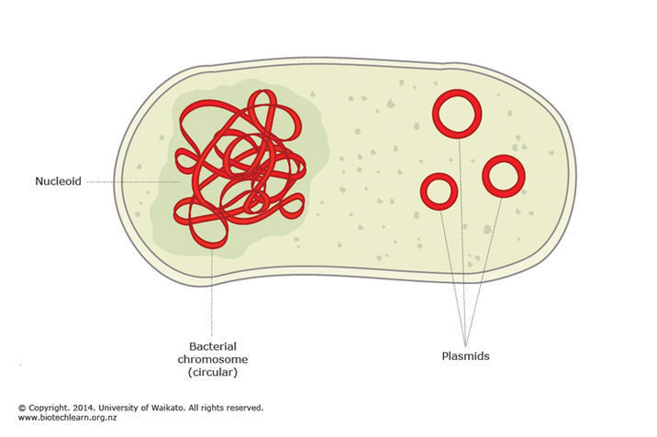

Figure 1. chromosome bactérien[2]

Dans les cellules eucaryotes, les chromosomes se trouvent dans le noyau ; leur nombre varie en fonction des espèces. En dehors des moments où la cellule se divise, les chromosomes ne peuvent pas être visualisés individuellement. Lorsque la division cellulaire se prépare, ils se condensent et deviennent distincts. Au moment de la division cellulaire (mitose), les chromosomes, formés de deux chromatides identiques reliées au niveau du centromère, se coupent en deux : chaque chromatide part dans une cellule-fille. Une phase de synthèse d'ADN permettra ensuite de doubler l'ADN de la cellule-fille.[3]

|  |  |  |
| --- | --- | --- |
|  |  |  |
| (a) | (b) | (c) |

Figure 2. : chromosome de cellule eucaryote durant le cycle cellulaire (a) , aspect générale durant le phase A (b) et phase M (c)[4]

Le nombre et la position des centromères sont très variables. En général, un chromosome ne possède qu'un seul centromère et on dit donc qu'il est monocentrique. Des chromosomes dicentriques et tricentriques ont également été signalés dans certaines cellules animales et végétales.

La position du centromère est variable (Fig. 3),c'est pourquoi on les classe en tant que :

* **Télocentrique** : ou le centromère est complètement à une extrémité.
* **Acrocentrique** : ces chromosomes ont un bras p très court = séquence satellite (forme de boule)
* **Sub-métacentrique** : le centromère est légèrement déplacé vers une des deux extrémités ;
* **Métacentrique** : les deux bras sont de la même longueur ;

Les chromosomes acquièrent différentes formes pendant l'anaphase lorsqu'ils se déplacent de l'équateur aux pôles. Les chromosomes acrocentriques et télocentriques acquièrent des formes "i", les chromosomes sous-métacentriques des formes "j", tandis que les chromosomes métacentriques acquièrent des formes "v"[5].

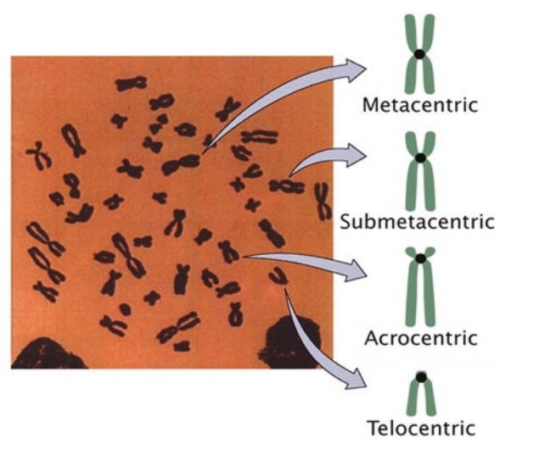

Figure 3. Caryotype d'une cellule eucaryote présentant différents types de chromosomes. Les chromosomes ont été classés en fonction de la position du centromère sur les chromosomes (extrait de Pierce (2012)[6]

1. **Euploïdie chez les Eucaryotes**

L'euploïdie implique une modification de l'ensemble du génome qui est un multiple exact du nombre de chromosomes de base de l'espèce concernée. Elle est généralement appelée polyploïdie. Les euploïdes peuvent avoir 3, 4, 5, 6, 7, 8 ou plus de génomes constituant leur nombre de chromosomes.

* 1. **Caractéristiques issues de la polyploïdie :**

Par rapport à une cellule diploïde, une cellule polyploïde correspondante est plus grande avec un pourcentage en eau plus élevé. Ceci se traduit par des appareils végétatifs (feuilles, tiges, racines) et reproducteurs (fleurs, fruits) de grand volume et se développant plus lentement. De ces traits, découle l'intérêt de provoquer artificiellement la polyploïdie à l'aide de *la* *colchicine*[7].

* 1. **Comment apparait la polyploïdie ?**
* Chacun des chromosomes est répliqué avant la prochaine mitose.
* Une cellule tétraploïde (4 copies de chaque chromosome) apparaît suite à une mitose sans division cellulaire (action de la colchicine).
* Les cellules polyploïdes sont généralement plus volumineuses que les diploïdes.
* Les plantes polyploïdes donnent généralement (mais pas toujours) des fruits plus gros que les plantes diploïdes.
  1. **La polyploïdie en agriculture :**

Beaucoup d'espèces cultivées (blés, avoine, cotonniers, tabac) sont naturellement des allopolyploïdes, provenant d'hybridations interspécifiques spontanées et d'un doublement du nombre chromosomique. D'autres sont des autopolyploïdes réunissant généralement quatre lots chromosomiques homologues (luzerne, pomme de terre), d’autres cas de la luzerne (tétraploïde), le blé (hexaploïde) et certaines variétés de pommier qui sont triploïdes. Dans les deux cas, le doublement du nombre de chromosomes procure un enrichissement génétique en rassemblant les génomes d'espèces ou de variétés différentes (Tableau 1).

Tableau 1. Des espèces polyploïdes cultivées

|  |  |  |
| --- | --- | --- |
| **Espèce** | **Nombre de chromosome** | **Degrés de ploïdie** |
| Pomme de terre | 48 | 4x |
| Banane | 33 | 3x |
| Cacahuète | 40 | 4x |
| Patate douce | 90 | 6x |
| Tabac | 48 | 4x |
| Coton | 52 | 4x |
| Blé tendre | 42 | 6x |
| Avoine | 42 | 6x |
| Canne à sucre | 80 | 8x |
| Fraise | 56 | 8x |

* 1. **L'intérêt de la polyploïdie :**

L'intérêt de la polyploïdie est double:

* Amélioration quantitative du rendement
* Restauration de la fertilité des hybrides interspécifiques.
  1. **Les classes de la polyploïdie :**

On distingue deux types de polyploïdie [8]:

* + 1. **Autopolyploïdes** : qui se forment par duplication des chromosomes au sein d’une même espèce (Figure 4.a).

Elle se produit spontanément (non-disjonction des chromosomes au moment de la méiose) ou artificiellement (par traitement à la colchicine ou par croisement entre diploïdes et tétraploïdes: 2x X 4x = descendance 3x (stérile, fruits sans graine) par dédoublement chromosomique. Elle peut avoir lieu au niveau des gamètes non réduits.

* + - 1. **But**:

Dupliquer artificiellement les chromosomes d'une plante, afin d’obtenir une augmentation de rendement.

* + - 1. **Caractéristiques : (= gigantisme)**
* cellules et noyaux volumineux ;
* tiges épaisses ;
* feuilles épaisses, large et de couleur verte foncée ;
* grandes fleurs et grandes graines ;
* racines plus développées
  + - 1. **inconvénient :**
* Il y'a réduction de la fertilité ce qui entraîne une faible production de semences, due à des désordres dans la formation des grains de pollen, de la fécondation ou le développement de l’embryon.
* moins de vigueur que les parents diploïdes possédant un nombre de chromosomes de base déjà élevé.
* la génétique des autopolyploïdes est plus complexe que celle des diploïdes.
  + - 1. **Exemple:**

soit un locus à deux allèles : A et a

Diploïdes : 3 génotypes : AA ; Aa ; aa

Autotétraploïdes : 5 génotypes possibles selon le nombre d’allèles dominants A :

|  |  |  |  |  |
| --- | --- | --- | --- | --- |
| AAAA | AAAa | AAaa | Aaaa | aaaa |
| quadruplexe | triplexe | duplexe | simplexe | nulliplexe |

* + - 1. **En pratique :**

Les formes cultivées autopolyploïdes ne sont nombreuses que chez des espèces ornementales, où des fleurs ou inflorescences plus grandes représentent un objectif prioritaire; la fertilité réduite et l'augmentation du coût des semences restent acceptables. Il existe aussi des lignées cultivées autotétraploïdes de seigle et de trèfle rouge, mais l'accroissement des rendements par rapport aux diploïdes n'est pas suffisant pour encourager une généralisation de cette méthode.

L'autopolyploïdie est surtout importante chez la betterave sucrière : la majorité des variétés cultivées, en Europe et au Japon, sont des triploïdes. La semence est obtenue par pollinisation de diploïdes mâle-stériles par des autotétraploïdes. La polyploïdie réduit la tendance à la floraison prématurée et permet de réunir un plus grand nombre d'allèles dans un même génome. La production de sucre est la meilleure au niveau triploïde, mais la stérilité des plantes nécessite la reconstitution de la variété hybride chaque année.

|  |  |
| --- | --- |
|  |  |
| (a) | (b) |

Figure 4. L’origine de l’autopolyploïdie et l’allopolyploïdie. (a) : La formation d’un autopolyploïde à partir de deux gamètes non réduits. (b) : La formation d’un allopolyploïde à partir de ungamètes réduit et un autre non réduit

* + 1. **Allopolyploïdes** : qui se forment après un croisement entre deux ou plusieurs espèces (Figure 4.b).

Beaucoup de plantes ornementales sont des hybrides interspécifiques stériles, mais propagés végétativement (orchidées).Les hybrides sont également fréquents parmi les essences forestières, pour lesquelles la réduction éventuelle de la fertilité est compensée par la longétivité des arbres. Lorsqu'une plante est cultivée pour ses fruits ou ses graines, la fertilité est essentielle : beaucoup de ces hybrides sont polyploïdes.

* + - 1. **Méthode:**

On provoque la polyploïdie dans des plantes d’espèces différentes (exemple blé et seigle) puis on croise les descendants polyploïdes.

* + - 1. **But:**

Rendre fertile des hybrides inter-spécifiques, afin de combiner leurs propriétés.

* + - 1. **Exemples :**
* Exemple d'allopolyploïdes naturels (Figure 5) :

Cas du Blé dur, avoine et blé tendre (6x – 42 chromosomes , hexaploïdes)

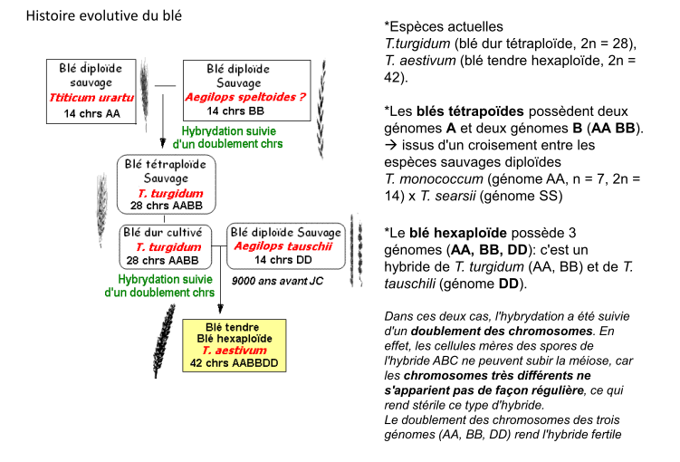

**Figure 5. La formation du blé tendre**

* + - 1. **Allopolyploïdes induits : cas des triticales.**

Les triticales sont des allopolyploïdes réunissant les génomes du blé (dur ou tendre) et du seigle (Figure 6). Ils sont connus depuis plus d'un siècle, combinant la productivité et les qualités boulangères du blé à la rusticité et à la composition des protéines du seigle. Les triticales sont principalement cultivés sur sols pauvres, où ils remplacent avantageusement le blé. Leur amélioration repose surtout sur des recroisements avec le blé, qui aboutissent en fait à l'élimination d'une grande partie du génome du seigle.

Triticale = Blé X Seigle (RR)

Croisement avec Blé dur (a)

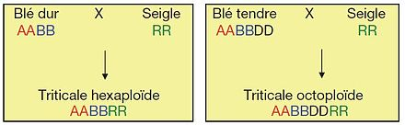

Croisement avec Blé tendre (b)



Figure 6. Tritical hexaploïde (a), et octaploïde (b)

* + - 1. **Caractéristiques des allopolyploïdes :**
* Comme pour les autopolyploïdes, caractéristiques de gigantisme. Augmentation de volume pour les tiges, racines, feuilles, etc.
* Cependant, les allopolyploïdes n’ont pas de problèmes de stérilité ;
* Leur génétique est moins complexe que celle des autoploïdes, elle est généralement analogue à celle des diploïdes, avec pour chaque locus deux allèles seulement.

Exemple :

* Tabac : 4x – 48 chromosomes ;
* Coton : 4x – 52 chromosomes ;
* Avoine : 6x – 42 chromosomes ;
* Canne à sucre : 8x – 80 chromosomes ;
* Fraise : 8x –56 chromosomes ;

1. **Pseudo polyploïdie**

*La pseudopolyploïdie* est l’ensemble des cas où la multiplication des chromosomes n'est qu'apparente et ne se produit pas quantitativement en matière d’ADN.

Chez les plantes (*Cyperaceae*, *Juncaceae*, etc.),les Alguae et les animaux (*Hemiptera*, *Lepidoptera*, etc.), il existe des groupes systématiques connus qui présentent ce qu'on appelle un centromère diffus, ou état polycentrique selon certains auteurs. Ici, le nombre de chromosomes peut augmenter considérablement par des phénomènes de rupture successifs. Pour les plantes, le cas du genre Luzula (*Juncaceae*) peut être considéré comme un exemple typique. Dans ce genre à partir des espèces « diploïdes » présentant 6 chromosomes somatiques de longueur U, on trouve des espèces « *tétraploïdes* » caractérisées par 12 chromosomes de longueur U/2 (environ), « *octaploïdes* » espèces à 24 chromosomes de longueur U/4 et aussi « *dodécaploïdes* » espèces à 48 chromosomes de longueur U/8 …etc. Le mécanisme chromosomique mitotique responsable de cette multiplication numérique est actuellement inconnu et contesté.[9]

1. **Diploïdisation naturelle et artificielle des polyploïdes**

Les auto- et les allopolyploïdes présentent en général, particulièrement dans les premières années qui suivent la polyploïdisation, beaucoup d'anomalies méiotiques et une fertilité plus ou moins réduite par rapport à celle des diploïdes. De tels organismes seront éliminés par la sélection naturelle.

*La diploïdisation des polyploïdes* peut être définie comme un processus de différenciation structurale et génique de leurs génomes, ayant comme conséquence un comportement méiotique et une ségrégation génétique de type diploïde[10].

Chez les autopolyploïdes, plusieurs chromosomes homologues donnent naissance à des associations méiotiques multivalentes : trivalents, tétravalents, pentavalents, …etc. Parce qu'il existe plusieurs gènes allèles par locus, les possibilités de recombinaison génétique sont grandes.

Les allopolyploïdes ont un comportement méiotique plus régulier que les autopolyploïdes, la plupart des chromosomes étant associés en bivalents, spécialement chez les *amphipolyploïdes[11]* génomiques. Les chromosomes des différents génomes associés dans un amphidiploïde sont souvent partiellement *homologues[12]* ou *homéologues[13]*.

* 1. **La diploïdisation naturelle :**

Les mécanismes de la diploïdisation sont très variés, mais ils peuvent être groupés en deux catégories :

* + 1. **Diploïdisation par réorganisation structurale et fonctionnelle des chromosomes.**

En ce qui concerne la réorganisation structurale des chromosomes en principe tous les types de restructuration (délétion, duplication, inversion, translocation…etc.) déterminent une modification de l’homologie et bien sur, un appariement préférentiel des chromosomes. Par conséquent, le nombre des multivalents est réduit, la ségrégation devient de type disomique et la fertilité s’améliore.

Dans certains polyploïdes, la réorganisation chromosomique et « *l’extinction des gènes*[14]» sont si étendues que le génome n'est plus structuré comme un allopolyploïde. Paradoxalement, plus le processus de diploïdisation est étendu, plus il est difficile de le discerner.

* + 1. **Diploïdisation par· mutations récessives de gènes qui contrôlent la méiose.**

Le deuxième mécanisme de la diploïdisation est réalisé par les mutations de gènes récessifs qui contrôlent la méiose et déterminent ainsi une répartition équilibrée du matériel génétique des gamètes et une bonne fertilité. Le mieux connu des systèmes géniques de diploïdisation est celui du Blé commun (*Triticum aestivum*). Cette espèce est un amphidiploïde hexaploïde (2n = 6x = 42) dont les 3 génomes sont différents (A, B. D), ils proviennent de 3 espèces :

* le génome A d'une espèce diploïde de *Trilicum*,
* le génome B c’est *Aegilops speloides*
* le génome D est *Aegilops squarrosa*

Les hybrides artificiels résultant du croisement des 3 espèces, présentent en méiose plusieurs multivalents, tandis que chez le *Triticum aestivum*, la méiose est tout ù fait normale avec seulement des bivalents. L'appariement des chromosomes est réalisé strictement entre les homologues et pas du tout entre les homéologues.

Les hybrides interspécifiques et intergénériques entre le *T*. *aestivum* nullisomique (2n=6x-2=40) pour les chromosomes 5B, ont présenté une méiose avec une augmentation significative de l'appariement des chromosomes **homéologues** des différents génomes.

Les scientifiques[15] ont conclu que sur le chromosome 5B existe un gène diploïdisant qui empêche l'appariement entre les chromosomes homéologues. Conséquence de son absence, le comportement de la plante passe du type diploïde au type allopolyploïde.

* 1. **Diploïdisation artificielle :**

La diploïdisation artificiel est un moyen qui peut donner naissance à des plantes homozygotes dans un temps record. Il existe deux méthodes alternatives qui pourraient être impliquées cette perspective, à savoir[16]

* + 1. **Le dédoublement spontané,**

Le dédoublement spontané des chromosomes dans les conditions de culture a été observé comme une tendance inhérente chez certaines espèces comme *Datura*, *Pétunia*, *Atropa*, *Solanum*, *Brassica* et plusieurs autres espèces.

* + 1. **La diploïdisation artificielle par des produits chimiques**

Des diploïdes homozygotes peuvent être produits en grand nombre en traitant les plantes haploïdes par la colchicine. Comme la colchicine agit sur les cellules en cours de division, il est idéal d'utiliser ce produit chimique au cours des premiers stades de développement, lorsque les cellules sont en train de se diviser activement. Chez *Nicotiana tabacum*, plus de la moitié des plantes traitées étaient diploïdes (Sunderland 1970). Le dédoublement à un stade précoce présente l'avantage de ne nécessiter qu'un minimum d'efforts et de ne pas affecter la durée de l'ensemble de la procédure. Dans les plantes comme *Nicotiana*, moins de six mois sont nécessaires pour obtenir des graines homozygotes par culture d'anthères.

1. **L’aneuploïdie et son rôle dans l’évolution.**
   1. **L’aneuploïdie :**

Les modifications d'un ou de quelques chromosomes conduisent à l'aneuploïdie. Ces changements dans le nombre de chromosomes sont déterminés par rapport au nombre de chromosomes somatiques (2n) de l'espèce. Les organismes aneuploïdes qui ne possèdent pas une paire de chromosomes (2n-2) sont appelés *nullisomiques*. Alors que les aneuploïdes qui n'ont pas un seul chromosome (2n-1) sont dits *monosomiques*. *Un individu doublement monosomique* est dépourvu de deux chromosomes appartenant à deux paires de chromosomes différentes (2n-1-1). Un individu aneuploïde qui contient un chromosome supplémentaire (2n+1) est dit *trisomique* et celui qui a deux chromosomes supplémentaires provenant de deux paires de chromosomes différentes est dit *double trisomique* (2n+1+1). Un individu *tétrasomique* possède une paire de chromosomes supplémentaires (2n+2).

La trisomie est également fréquente chez les plantes qui la supportent beaucoup mieux. Le datura est une plante de la famille des *solanacéae* (comme la pomme de terre et la tomate) qui possède 12 paires de chromosomes et qui peut présenter 12 trisomies possibles. Chacune se distingue des autres et des diploïdes normaux par des changements particuliers de caractères, comme la forme et la taille des fruits (Figure 4) [17].

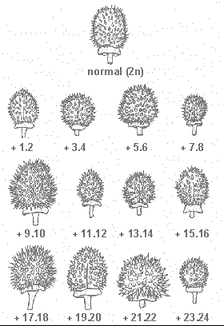

Figure 7. L'aneuploïdie chez le Datura. Plante de contrôle (2n) en haut, en bas les mutants qui sont caractérisés par un chromosome supplémentaire chacun, par exemple pour le premier cas, « +1.2 » veut dire qu’il s’agit d’un chromosome supplémentaire dans la première paire de chromosome homologue.

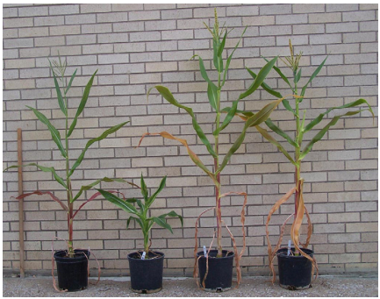

**Figure 8**. Illustration de l'équilibre génomique sur les caractéristiques phénotypiques du maïs. Les plantes représentées sont de gauche à droite, haploïdes, haploïdes plus le bras court du chromosome 5 en extra, normal diploïde et diploïde avec le bras court du chromosome 5 en extra.

Dans la **Figure 5** ; toutes les plantes ont un fond génétique apparenté. La comparaison montre que l'ajout d'une partie du génome a un effet beaucoup plus néfaste qu'une modification du génome entier. Par exemple, l'haploïde plus un bras chromosomique est très défectueux avec ses deux copies de ce bras. Le fait que l'ajout d'une copie supplémentaire d'un bras chromosomique au diploïde ait un effet néfaste, mais pas autant que l'ajout du même segment à une plante haploïde. Collectivement, la comparaison illustre le concept d'équilibre génomique.

* 1. **L’aneuploïdie et la spéciation :**

L'aneuploïdie a souvent été écartée comme un facteur potentiel de spéciation et d'évolution du caryotype, en raison de l'effet déstabilisant sur l'expression des gènes causé par la duplication ou la délétion de certaines régions chromosomiques du génome mais pas d'autres. Cela peut entraîner une modification des dosages des gènes impliqués dans les mêmes voies ou réseaux, ce qui peut avoir un effet nuisible.

* + 1. **effets bénéfiques de l’aneuploïdie :**
* l'amélioration de la croissance
* la prolifération est souvent une conséquence de l'aneuploïdie chez les tumeurs et les levures, même si les exemples de taxons plus complexes sont rares.
  + 1. **Des exemples de plantes polyploïdes dans la nature :**

L'aneuploïdie est également fréquemment observée dans la nature, généralement chez les plantes ayant des génomes ou des lignées polyploïdes. On peut citer comme exemples :

* le *Tragopogon sp. ;*
* *Rutidosis sp.*;
* *Malus sp.*;
* et les lignées complexes *Hieracium* et *Pilosella*.

Récemment, des preuves d'hybridation complexe et d'aneuploïdie associée menant à une nouvelle espèce établie ont également été obtenues chez *Cardamine* *sp*. (*Asteraceae*).

* + 1. **L’aneuploïdie comme étape intermédiaire**

L'aneuploïdie peut également constituer une étape intermédiaire dans l'établissement de nouveaux caryotypes euploïdes : Les triploïdes *d'Arabidopsis* donnent naissance à une descendance aneuploïde qui se stabilise au niveau diploïde ou tétraploïde après quelques générations.

En outre, les recherches menées sur *Malus sp.* suggèrent également que dans certains cas, les gamètes ou cytotypes aneuploïdes peuvent présenter un avantage par rapport aux gamètes ou cytotypes euploïdes, contribuant à une hétérozygotie et une variation génétique accrues.

* + 1. **L’aneuploïdie chez les polyploïde :**

La plus grande redondance du génome offerte par les génomes polyploïdes peut permettre une plus grande tolérance à la perte de chromosomes par rapport aux génomes diploïdes. La prévalence de l'aneuploïdie dans les hybrides interspécifiques et les polyploïdes suggère également que ce phénomène peut parfois contribuer à l'établissement de nouveaux caryotypes, comme le suggèrent les quelques exemples de spéciation par aneuploïdie obtenus jusqu'à présent dans les plantes[18].

1. : J.Jahier, 2006. Techniques de cytogénétique végétale. Edition INRA, Cedex, Paris, P.5
2. : <https://www.sciencelearn.org.nz/resources/1900-bacterial-dna-the-role-of-plasmids>
3. *ibidem*
4. A.R. Shakoori, 2017. Introduction to Chromosome. *In*: T.A.Bhat • A.A.Wani (*eds*.) Chromosome Structure

   and Aberrations, Springer, India, pp.: 1-11.
5. B. A. Pierce, 2016. Genetics: A Conceptual Approach. W. H. Freeman, 929 p.
6. *ibidem*
7. *La colchicine* est un alcaloïde tricyclique très toxique, extrait au départ des colchiques (plantes du genre *Colchicum*). Elle bloque la division cellulaire à la métaphase, empêchant la formation des fibres fusoriales (fuseau achromatique) et la séparation des chromosomes accolés au niveau de la plaque équatoriale.
8. Pamela S. Soltis and Douglas E. Soltis, 2012. Polyploidy and Genome Evolution. Springer-Verlag Berlin, 427p.
9. Emilio Battaglia, 1956. The Concept of Pseudopolyploidy.*Caryologia*, 8:2,214-220, DOI: 10.1080/00087114.1956.10797560
10. *Ibidem.*
11. amphidiploïde Plante résultant du dédoublement du nombre de chromosomes d'un hybride F1 interspécifique. Les hybrides de ce genre trouvés dans la nature sont considérés comme allopolyploïdes (synonyme:allotétraploïde).[« Le Glossaire de la biotechnologie pour l'alimentation et l'agriculture » dans :<http://www.fao.org/3/y2775f/y2775f01.htm#bm01> ]
12. Des chromosomes homologues: des chromosomes identiques concernant le contenu en gènes et l'ordre linéaire. Les chromosomes homologues s'apparient et se recombinent l'un avec l'autre au cours de la méiose [*ibidem*].
13. Chromosomes homéologues : ceux qui étaient autrefois homologues, c'est-à-dire identiques, mais qui sont devenus si différents qu'ils s'accouplent rarement pendant la méiose.[Glover, N. M., Redestig, H., &Dessimoz, C. (2016). Homoeologs: What Are They and How Do We Infer Them?.Trends in plant science, 21(7), 609–621. https://doi.org/10.1016/j.tplants.2016.02.005]
14. *Gene silencing* ou l’extinction des genes: est généralement définie comme une modification épigénétique de l'expression des gènes conduisant à l'inactivation de gènes individuels précédemment actifs ou de régions chromosomiques plus grandes. [Filipowicz, W., & Paszkowski, J. (2013). Gene Silencing. Brenner's Encyclopedia Of Genetics, 221-222. doi: 10.1016/b978-0-12-374984-0.00603-3]
15. RILEY, R., AND CHAPMAN, V. 1958. Genetic control of the cytologically diploidbehaviour of hexaploid wheat. Nature, Land., 182, 713-715.
16. S. Narayanaswamy and L. George, 1982. Anther culture. *In :* B. M. Johri (*ed*.), Experimental Embryology of Vascular Plants, Springer-Verlag Berlin Heidelberg, pp.: 79-103
17. Avery A.G., Satina, S., and Rietsema, J. 1959. Blakeslee: thegenusDatura. The Ronald Press Co., N.Y.
18. De Storme, N., & Mason, A. (2014). Plant speciation through chromosome instability and ploidy change: Cellular mechanisms, molecular factors and evolutionary relevance. Current Plant Biology, 1, 10-33. doi: 10.1016/j.cpb.2014.09.002.